

**Абай ауданы бойынша 2022-2023 жылдарға арналған жайылым айналымдарының схемасын бекіту туралы**

Мерзімі біткен

Қарағанды облысы Абай ауданының әкімдігінің 2021 жылғы 21 желтоқсандағы № 73/01 қаулысы. Мерзімі өткендіктен қолданыс тоқтатылды

      Қазақстан Республикасының "Қазақстан Республикасындағы жергілікті мемлекеттік басқару және өзін-өзі басқару туралы" және "Жайылымдар туралы" Заңдарына сәйкес, Абай ауданының әкімдігі ҚАУЛЫ ЕТЕДІ:

      1. Абай ауданы бойынша 2022-2023 жылдарға арналған жайылым айналымдарының схеманы, осы қаулының қосымшасына сәйкес бекітілсін.

      2. Абай ауданының әкімдігінің 2020 жылғы 8 сәуірдегі № 18/01 "Абай ауданы бойынша жайылым айналымдарының схемасын бекіту туралы" (Нормативтік құқықтық актілерді мемлекеттік тіркеу тізілімінде № 5789 тіркелген, Қазақстан Республикасының нормативтік құқықтық актілерінің этолондық бақылау банкінде 2020 жылғы 9 сәуірдегі электрондық түрдегі жарияланған) қаулысының күші жойылсын деп танылсын.

      3. Осы қаулының орындалуын бақылау негізгі салаға жетешілік ететін аудан әкімнің орынбасарына жүктелсін.

      4. Осы қаулы алғаш ресми жарияланған күннен кейін он күнтізбелік күн өткеннен соң қолданысқа енгізіледі.

|  |  |
| --- | --- |
| *Абай ауданының әкімі* | *Б. Асанов* |

|  |  |
| --- | --- |
|  | Абай ауданы әкімдігінің 2021 жылғы 21 желтоқсандағы № 73/01 қаулысына қосымша |

**2022-2023 жылдарға арналған Абай ауданы бойынша елді мекендердің жерлеріне арналған жайылым айналымдарының схемасы**

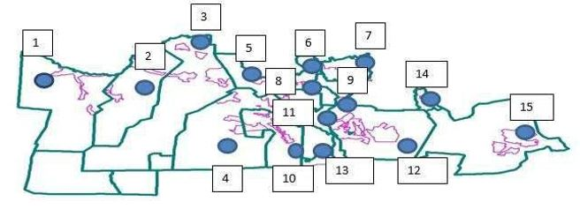

      1 - Есенгелді ауылдық округі

      2 - Самарка ауылдық округі

      3 - Дзержинский ауылдық округі

      4 - Ильичевский ауылдық округі

      5 - Қарағанды ауылдық округі

      6 - Мичурин ауылдық округі

      7 - Дубовка ауылдық округі

      8 - Абай қаласы

      9 - Қарабас кенті

      10 - Көксу ауылдық округі

      11 - Топар кенті

      12 – Құлаайғыр ауылдық округі

      13 - Южный кенті

      14 – Кұрма ауылдық округі

      15 - Ақбастау ауылдық округі

© 2012. Қазақстан Республикасы Әділет министрлігінің «Қазақстан Республикасының Заңнама және құқықтық ақпарат институты» ШЖҚ РМК